Лабораторная/практическая работа

НЕУПРАВЛЯЕМЫЕ ВЫПРЯМИТЕЛИ

Цель работы: исследование различных режимов работы однофазных неуправляемых выпрямительных схем и сглаживающих фильтров.

Общие сведения

Полупроводниковым выпрямителем называют статическое электронное устройство, предназначенное для преобразования энергии переменного тока в энергию постоянного тока.
На базе полупроводниковых выпрямителей построены схемы питания промышленной, транспортной и бытовой аппаратуры, радиоэлектронной и микропроцессорной техники. Мощные полупроводниковые выпрямители применяются в электроприводе для питания двигателей постоянного тока и цепей возбуждения синхронных машин.
Полупроводниковые выпрямители классифицируют по следующим признакам:
- по мощности: маломощные – до 600 Вт, средней мощности – до 100 кВт и большой мощности – более 100 кВт;
- по использованию полупериодов переменного напряжения: однополупериодные и двухполупериодные;
- по количеству используемых фаз: однофазные, двухфазные и трёхфазные;
- по схеме выпрямления – мостовые, с умножением напряжения, трансформаторные, бестрансформаторные и др.;
- по управляемости – неуправляемые и управляемые.
Под схемой выпрямления понимают схему соединения обмоток трансформатора и порядок присоединения диодов к вторичным обмоткам трансформатора.
Классическая структура полупроводникового выпрямителя состоит из трансформатора напряжения ТН, диодного блока ДБ, сглаживающего фильтра СФ и стабилизатора напряжения СН (рис. 1).
Рис. 1. Структурная схема полупроводникового выпрямителя
СФ
U_{ф}
ТН
ДБ
U₁
U₂
U_{п}
СН
U_{с}
ТН (обычно понижающий) служит для согласования входного и выходного напряжения выпрямителя и электрического разделения отдельных цепей выпрямителя (т.е. разделяет питающую сеть и сеть нагрузки). Диоды составляют ДБ, преобразующий переменное напряжение U₂ (рис. 2, а) в пульсирующее U_{п} (рис. 2, б), т.е. напряжение постоянной полярности, но переменной величины. СФ представляет собой различное сочетание активных и реактивных элементов и уменьшает пульсацию выпрямляемого напряжения. СН служит для стабилизации сглаженного напряжения U_{ф} при колебаниях напряжения питающей сети или при изменении тока нагрузки. Стабилизированное напряжение U_{с} подводится к нагрузке. Иногда трансформатор или фильтр в полупроводниковом выпрямителе могут отсутствовать.
Рис. 2. Диаграммы напряжений при выпрямлении:
а – до ДБ; б – после ДБ до СФ; в – после СФ
а
u₂
0
б
в
ωt
u_{п}
0
ωt
u_{ф}
0
ωt
U₀
U₀
Пульсирующее (U_{п} – до СФ) и сглаженное (U_{ф} – после СФ) (рис. 2, б и в) напряжения, как и любую периодическую несинусоидальную функцию, можно разложить в ряд Фурье, т.е. представить в виде суммы постоянной составляющей и суммы переменных гармонических составляющих. Первый член разложения в ряд Фурье – постоянная составляющая U₀ – среднее значение выпрямленного напряжения, а сумма последующих членов – переменных гармонических составляющих – называется напряжением пульсаций ~U_{п}.
Величина пульсаций оценивается коэффициентом пульсаций K_{п}, равным отношению амплитуды напряжения пульсаций ~U_{пmax} к постоянной составляющей выпрямленного напряжения U₀:
. (10.17)
На практике для вычисления амплитуды пульсаций сглаженного напряжения U_{ф} из-за сложности формы пользуются его наибольшим u_{ф}(t)_{max} и наименьшим u_{ф}(t)_{min} мгновенными значениями (рис. 3):
. (10.18)
Рис. 3. Определение амплитуды пульсаций
u_{ф}
0
ωt
u_{ф}(t)_{max}
u_{ф}(t)_{min}
Основные параметры выпрямительных схем:
- постоянная составляющая выпрямленного напряжения U₀;
- постоянная составляющая выпрямленного тока I₀;
- амплитуда пульсаций ~U_{пmax};
- коэффициент пульсаций K_{п};
- коэффициент сглаживания пульсаций q.
Для оценки качества работы сглаживающего фильтра вводится коэффициент сглаживания пульсаций q, равный отношению коэффициента пульсаций схемы без фильтра к коэффициенту пульсаций схемы с фильтром:
.
В тех случаях, когда требуются большие величины q, применяются многозвенные фильтры, которые представляют собой ряд простых фильтров, соединённых последовательно. В данном случае суммарный коэффициент сглаживания пульсаций
.
Выбор схемы выпрямления зависит от требований, предъявляемых к выпрямительному устройству, и возможности реализации той или иной выпрямительной схемы.

Методика проведения работы

Лабораторная работа проводится в программе Electronics Workbench на моделях однофазных выпрямительных схем (рис. 4 и 5).
Однофазная однополупериодная схема состоит из одного полупроводникового диода VD, включенного последовательно с нагрузкой – резистором Rn (рис. 4). В схеме присутствует ёмкостный сглаживающий фильтр – конденсатор С1 ёмкостью 300 мкФ.
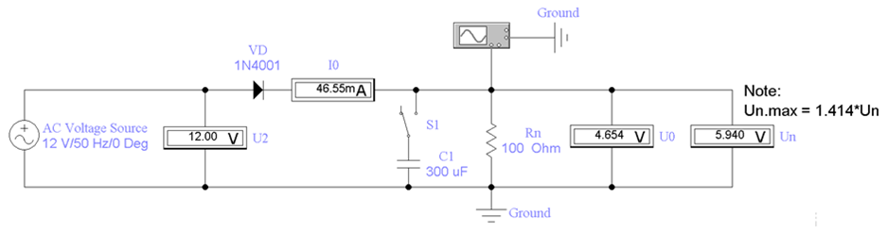
Рис. 4. Схема модели однофазного однополупериодного выпрямителя в EWB
Однофазная двухполупериодная мостовая схема, имеет четыре диода VD1 – VD4, включенных мостом (рис. 5). Пара диодов VD1 и VD3 и пара VD2 и VD4 поочередно проводят ток к нагрузке – резистору Rn. В схеме присутствует ёмкостный сглаживающий фильтр – конденсатор С1 ёмкостью 300 мкФ.
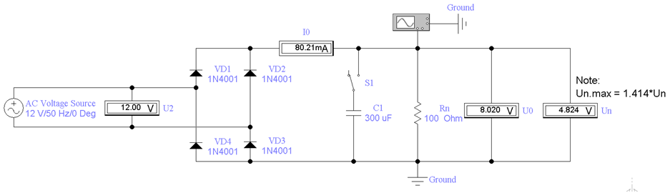
Рис. 5. Схема модели мостового двухполупериодного выпрямителя в EWB
В той и другой схеме параллельно нагрузке включаются вольтметры, измеряющие постоянную и переменную составляющие выпрямленного напряжения U₀ и ~U_{п}, а последовательно с нагрузкой – амперметр, измеряющий постоянную составляющую выпрямленного тока I₀. Так же для визуального наблюдения формы сигнала выпрямленного напряжения имеется виртуальный осциллограф. Подключение фильтра в цепь осуществляется настройками ключа S1.
В процессе эксперимента необходимо измерить/вычислить электрические параметры однофазной однополупериодной и двухполупериодной мостовой схем, согласно таблицам 1 и 2.

Порядок выполнения работы

Экспериментальная часть
- Скачать программу Electronics Workbench (EWB512.exe) со страницы курса Электротехника учебного портала СибАДИ (папка Виртуальные лабораторные работы раздела Лабораторные работы. Распаковать архив в корень диска C, получится c:\EWB512.
- Скачать из папки Виртуальные лабораторные работы файлы моделей Однофазный однополупериодный выпрямитель.ewb и Мостовой двухполупериодный выпрямитель.ewb. Поместить файлы моделей в папку с программой (c:\EWB512\).
- Запустить программу (WEWB32.EXE) открыть из неё файл модели исследуемой схемы. Запуск моделирования производится через меню программы (Analysis\Activate). Остановка моделирования производится через меню программы (Analysis\Stop). Или виртуальным выключателем в верхнем правом углу программы.
- Исследовать модель однофазной однополупериодной схемы без фильтра. Ключ S1 по умолчанию установлен так, что сглаживающий фильтр – конденсатор С1 отключен. Значения нагрузочного резистора Rn меняем 6 раз, согласно количеству строк в табл. 1 (вкладка Value в настройках резистора: 100, 90, 80, 70, 60, 50 Ом). Занести результаты измерений в табл. 1. Остановить моделирование.

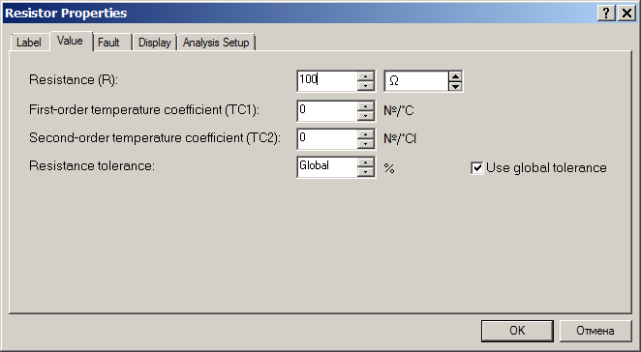 Установка значений резистора Rn

Таблица 1 – Однофазный однополупериодный выпрямитель

№  п/п | без фильтра |  |  |  |  | с ёмкостным фильтром C1
 | U₂ | I₀ | U₀ | ~U_{п.max} | K_{п} | U₂ | I₀ | U₀ | ~U_{п.max} | K_{п} | q
 | В | мА | В | В | - | В | мА | В | В | - | -
1
2
3
4
5
6

- Исследовать модель однофазной однополупериодной схемы с фильтром. В настройках ключа S1 установить замыкание контактов 1 и 3 для подключения конденсатора С1. Значения нагрузочного резистора Rn меняем 6 раз, как и п. 4. Занести результаты измерений в табл. 1. Остановить моделирование.

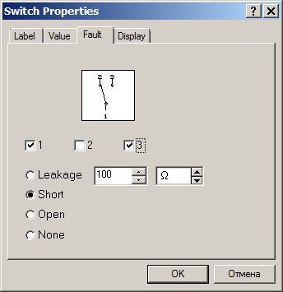 Замыкание контактов 1 и 3 ключа S1

- Повторить опыты, описанные в пп. 4 и 5 для двухполупериодной мостовой схемы без фильтра и с фильтром. Занести результаты измерений в табл. 2. Остановить моделирование.

Таблица 2 – Двухполупериодный мостовой выпрямитель

№  п/п | без фильтра |  |  |  |  | с ёмкостным фильтром C1
 | U₂ | I₀ | U₀ | ~U_{п.max} | K_{п} | U₂ | I₀ | U₀ | ~U_{п.max} | K_{п} | q
 | В | мА | В | В | - | В | мА | В | В | - | -
1
2
3
4
5
6

- Снять осциллограммы напряжений на нагрузочном резисторе Rn для последней строки табл. 1 и 2 схем без фильтра и с фильтром.

Расчётно-графическая часть
- Рассчитать значения коэффициента пульсаций K_{п}.
- Рассчитать значения коэффициента сглаживания пульсаций фильтра q для однополупериодной и мостовой схем с фильтром.
- Построить характеристики U₀ (I₀) и K_{п}(I₀) для однополупериодной и мостовой схем с фильтром.

Содержание отчета

- Наименование работы и её цель.
- Схемы моделей выпрямительных схем.
- Таблицы с результатами испытания и вычислений.
- Расчетные формулы электрических параметров схем.
- Осциллограммы выпрямленных напряжений.
- Характеристики U₀ (I₀) и K_{п}(I₀) для схем с фильтром.
- Краткие выводы по работе.

